**电机实验台架设计**

**Assignment cover sheet**

时间/Starting Time：02/07/2024

Assignment/设计要求：

1. 台架：总长2500, 4台电机，一共两个试验台、

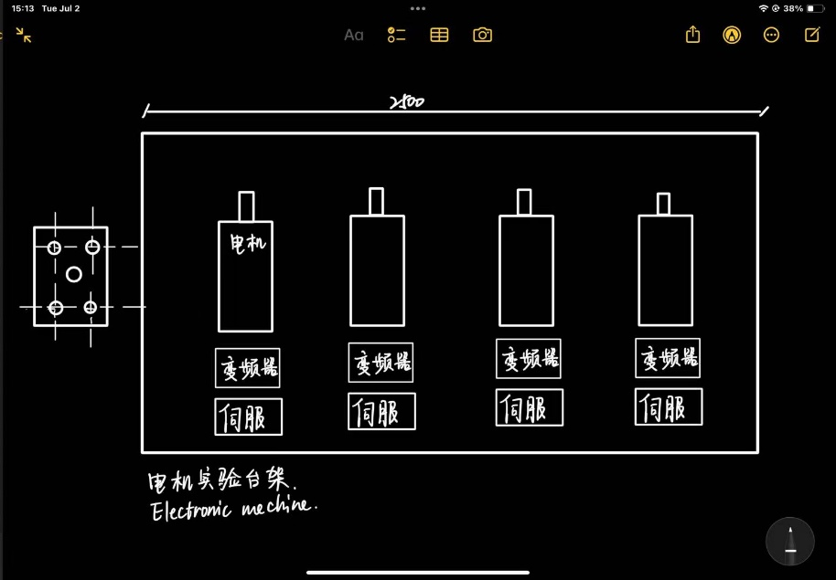

1.1电机型号：

1.2 ER钻头夹型号Version：

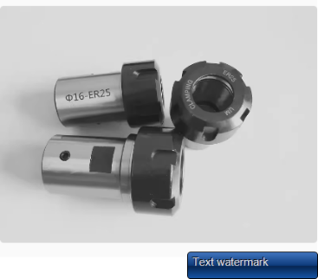

ER32-28

2.软件要求Version：Solidwork 2018